Занятие в детском саду № 58.

24 октября 2016 года государственный инспектор Центрального района по пожарному надзору Голышкина Мария Николаевна провела занятие по пожарной безопасности с ребятами в Детском саду № 58 Центрального района Санкт-Петербурга по адресу: ул. Конная, д. 32. Инспектор рассказала детям о том, почему случаются пожары, какие правила нужно соблюдать, чтобы их не допустить и что делать, если все же возник пожар. В игровой и понятной малышам форме сотрудник МЧС объяснила ребятам правила пожарной безопасности в квартире. Детская шалость с огнем – распространенная причина пожара. Для того, чтобы этого не случилось, сотрудники ОНДПР Центрального района регулярно проводят такие занятия с малышами.

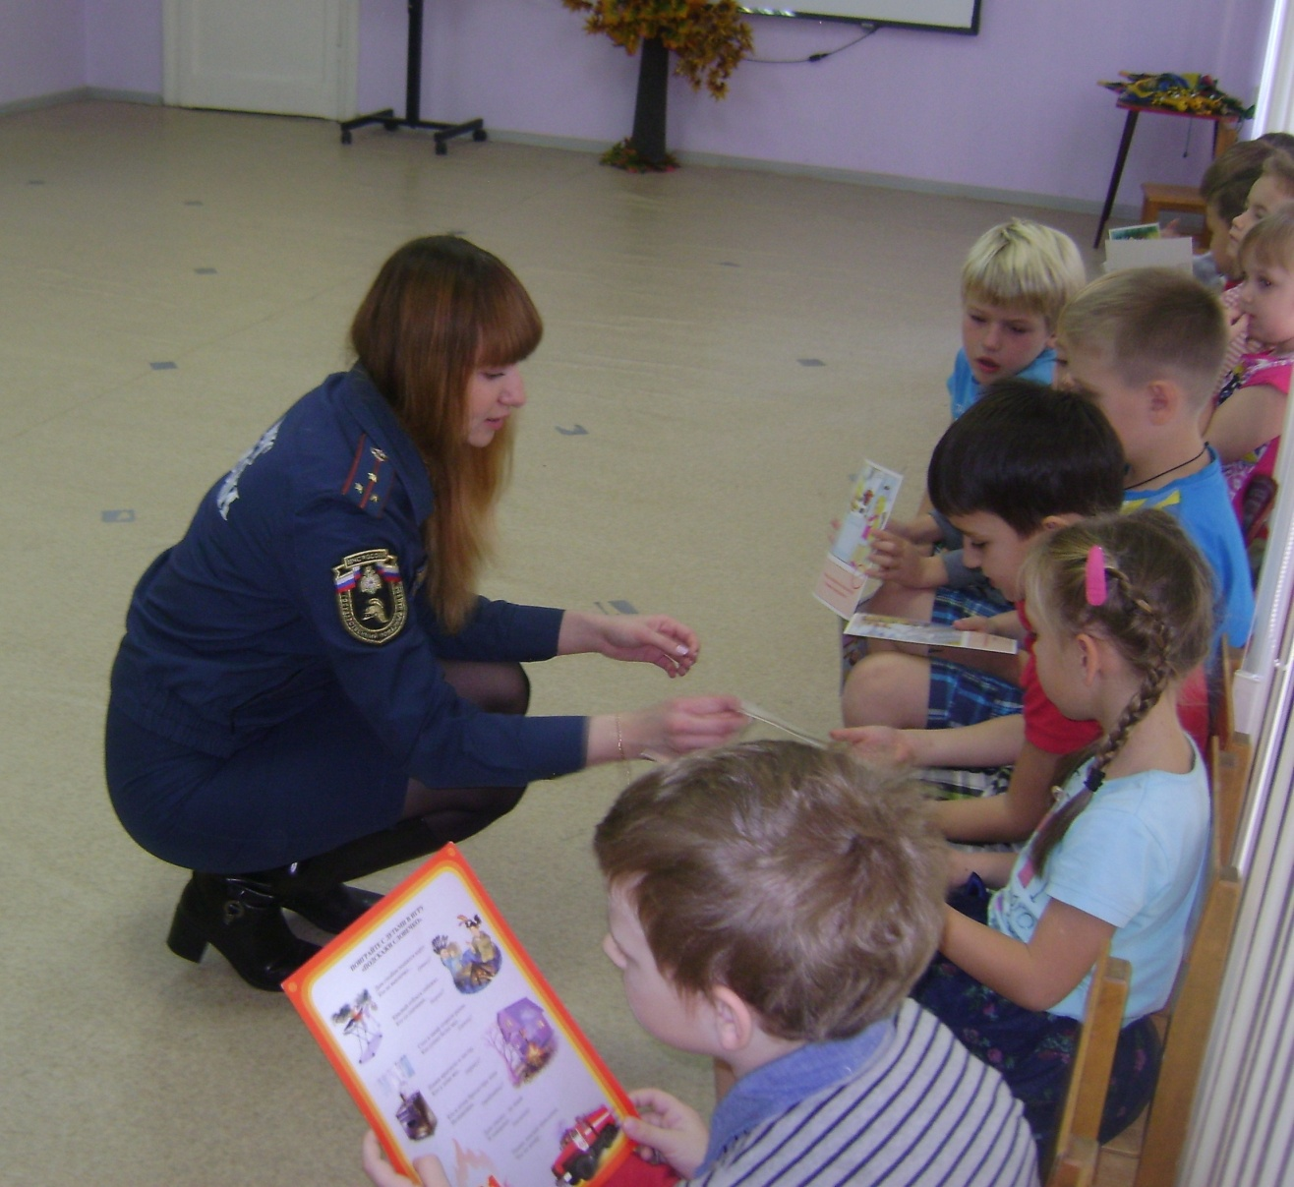

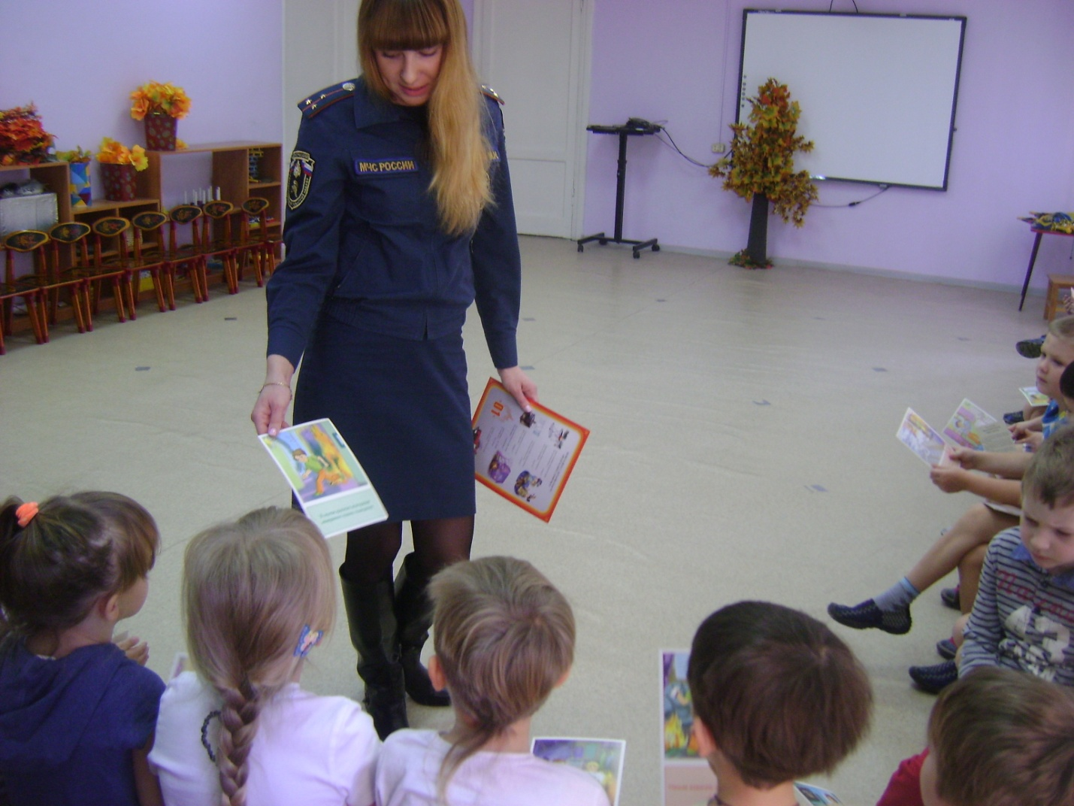

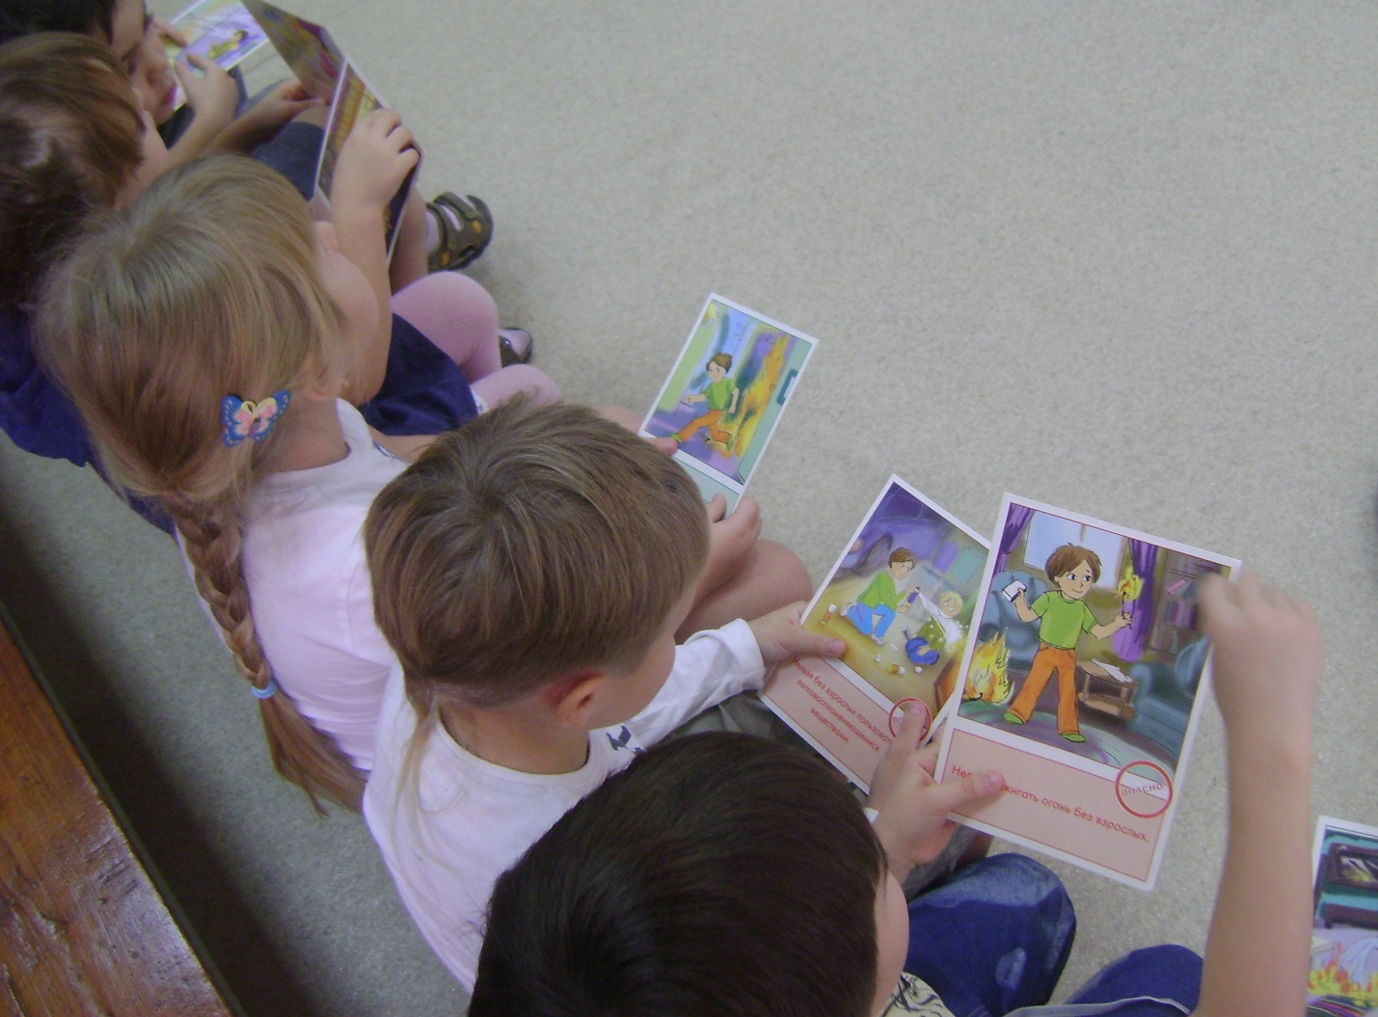

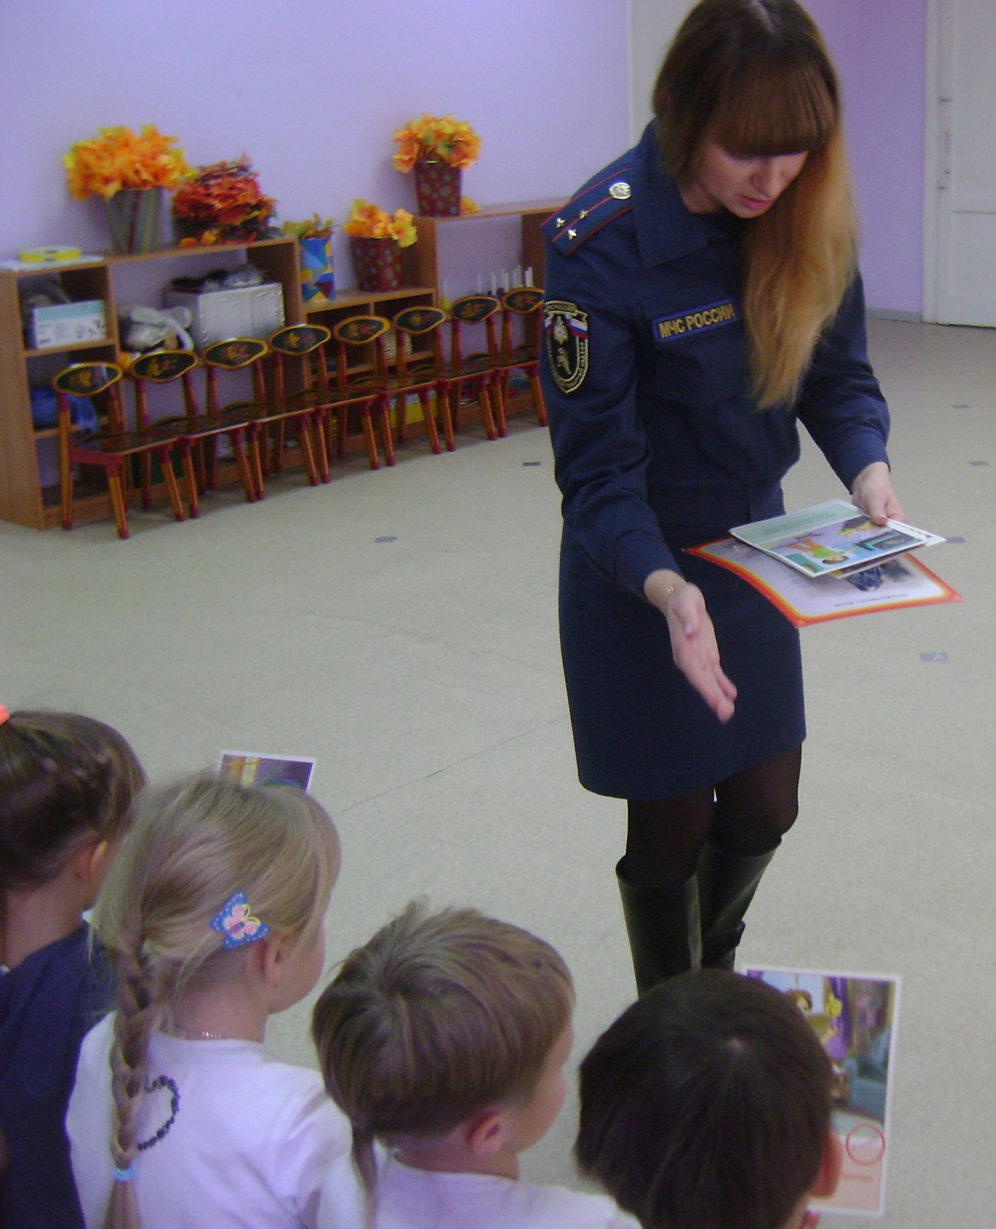

ОНДПР Центрального района
25.10.2016г.

